河北工业大学，先进材料与测试中心、化学分析测试中心，仪器与人员等信息。

联系人：兰老师、谭老师；

联系电话：60438473.

**Thank you for all your assistance。**

河北工业大学化学分析测试中心简介

河北工业大学化学分析测试中心成立于2021年12月，旨在整合校内化学分析检测资源，提升化学分析检测能力和服务水平，打造化学、化工、能源环境、催化材料等学科领域的综合测试平台。中心规划建设面积1500平米，下设办公室、化学成分分析室、化学性能分析室和组织结构分析室，相应配备核磁共振波谱仪、气/液-质联用仪、X射线荧光光谱仪、电感耦合等离子体发射光谱仪等，X射线光电子能谱仪、原位反应红外光谱仪、激光显微拉曼光谱仪、同步热分析仪、化学吸附仪、比表面与孔结构分析仪等，以及透射电镜、扫描电镜、X射线衍射仪等检测仪器。中心配备专兼职分析人员18人，其中具有高级职称的7人，具有博士学位的8人，可满足化学化工学科相关测试需求。

中心紧密围绕学科发展突出化学组成和结构分析的特色，开展有机无机化学组成分析检测和物理化学性能评价方法的研究，形成系统、严谨、标准的共享平台。中心以提供一流分析测试服务为宗旨，以服务学校科学研究、学科建设、人才培养和成果转化为目标，助力学校“双一流”建设。中心将立足校内师生的科研和培训需求，主动融入冀津京的产业发展，努力发展成为服务于学校发展和地方经济建设的新名片。

1.张少峰

工学博士，教授，博士生导师，化工学院副院长、化学分析测试中心主任。负责中心全面工作。教育部高等学校机械学科过程装备与控制工程专业教学指导委员会委员,河北省特种设备学会副理事长,中国化工学会化学工程专业委员会蒸发学组组长。长期从事化工过程多相流、高效蒸发分离技术与装备、换热设备防除垢技术与装备、工厂尾气脱硫与除尘技术及装备方向的研究。荣获全国优秀教师,天津市“十五”立功先进个人,天津市师德先进个人,天津市教卫系统优秀共产党员等荣誉称号。

2.安华良

工学博士，副教授，博士生导师，化学分析测试中心副主任。负责中心日常工作。河北省优秀博士学位论文获得者，入选河北工业大学首届元光学者。主要围绕生物质平台分子化学转化与利用、功能化离子液体的制备及应用、增塑剂醇的绿色催化合成反应过程等领域开展研究。

3.陈学青

工学博士，工程师，化学分析测试中心副主任兼党支部书记，天津分析测试协会理事。负责中心宣传、培训、认证、对外业务拓展和党建工作。从事精馏分离、高盐废水零排放、固废资源化利用方向的研究。2020年入选天津市科技特派员，2021年入选河北省科技特派员。

4.郭鹏

工学硕士，讲师，化学分析测试中心办公室主任。负责中心行政管理工作。

5.王家喜

教授，博士生导师，河北工业大学教学名师。研究领域涉及有机合成、有机分析、催化及精细、功能高分子的制备及性能研究，尤其是功能性光引发剂、环境友好的光活性单体及树脂的合成工艺及光固化性能的研究。

6.张惠欣

理学博士，高级工程师，硕士生导师，玛丽居里学者。化工科技进步奖和国家科技成果完成证书获得者，历任中国分析测试学会天津分会秘书及执行理事、全国标准化技术委员会TC15等分会专业委员，曾入选联合国UNIDO资助学者、欧盟H2020 计划资助学者和欧盟科技大使，2013-2019年多次入选天津市科技特派员参与“十三五”国家水专项治理等重点项目，参编研究生教材《现代仪器分析方法及应用》，河北省研究生教学示范课程《现代仪器分析》的课程负责人。研究重点为能源小分子光电催化转化、废物处置与资源化利用。

7.李小娜

工学博士，高级实验师。主要负责X射线衍射仪（XRD），原子吸收光谱仪，紫外可见光分光光度计等设备的管理和测试分析工作。

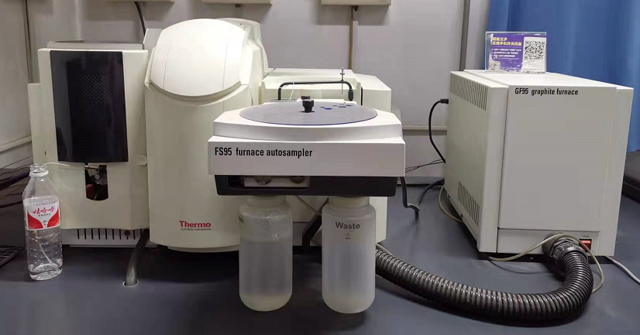

**Lambda 25型紫外可见光分光光度计**

系美国PE公司产品，双光束、双单色器、Si光电二极管固体检测器，可以检测波长190nm-1100nm。

光谱扫描功能，用于定性分析；时间驱动功能，用于研究物质吸光度随时间变化。波长编程功能，可同时测量2-8个波长点的吸光度；浓度测定功能，用于定量分析。

**M6型原子吸收光谱仪**

系美国Thermo公司产品，火焰 /石墨炉一体化设计，火焰系统包括全拆卸翅片式燃烧器、有碰撞球与扰流器的全聚四氟乙烯材料雾化室，高盐溶液可直接喷吸，配有 GFTV 石墨炉可视系统。主要用于金属元素的测定。

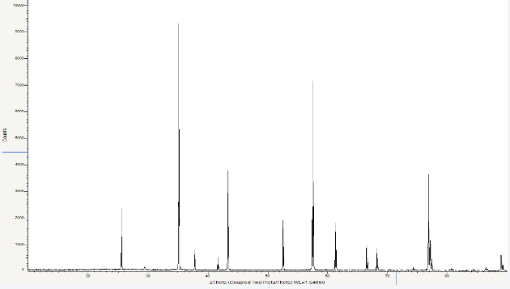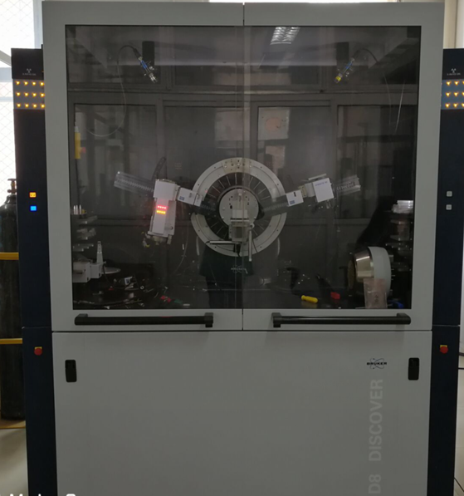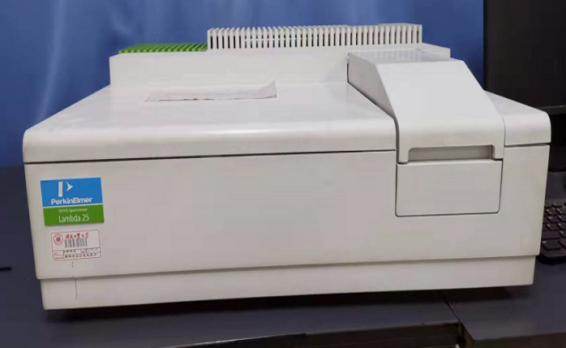

**X射线衍射仪（D8 Discover）**

系德国Bruker公司产品，配有高分辨率的阵列探测器LynxEye XE（暗电流0.01cps）及二维探测器。配有标准样品台，尤拉环及原位化学反应可升温样品台。

可进行样品的定性、定量分析、结晶度测量、晶粒大小、微观应力分析及结构精修；介孔材料的小角衍射分析；原位实时分析；多晶纳米级薄膜样品的定性分析；残余应力分析；织构及极图分析。

8.姜晓霞

理学博士，助理研究员。主要负责高效液相色谱—高分辨质谱联用仪（LC-MS）、X射线荧光光谱仪（XRF）等设备的管理和测试分析工作

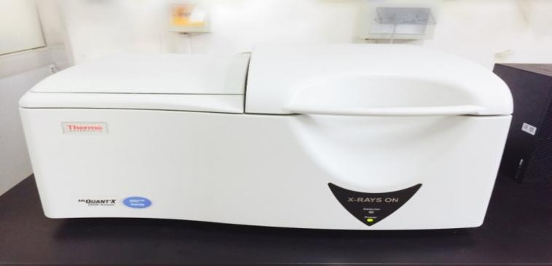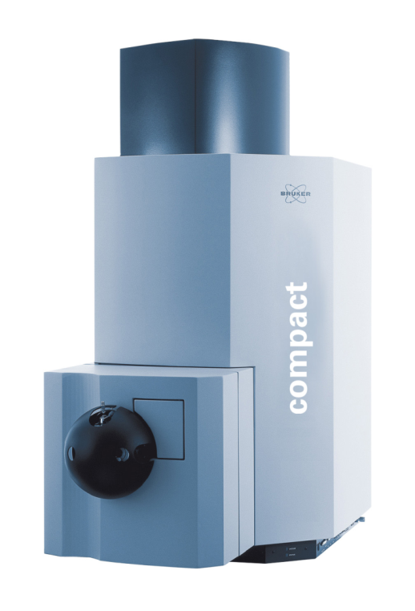

**Compact Q-TOF**液质联用仪

系德国Bruker公司产品，配备电喷雾离子源（ESI）和大气压化学电离源（APCI），四级杆飞行时间串联质量分析器。采样速率高达50GBit/sec，亚pg级灵敏度，优于1ppm的质量精度。

可用于化学合成产物的确证；兴奋剂和非法添加剂的控制；药物代谢和降解、杂质的鉴定和定量；蛋白组学和代谢组学中生物标记物的发现和确证；生物制药中完整蛋白的分析鉴定。

**能量色散 X 射线荧光光谱仪（ARL QUANT'X EDXRF）**

系美国Thermo公司产品，使用CCD相机进行样品成像，X射线光斑直径1- 15 mm内可调，高性能电制冷硅漂移探测器（SDD），UniQuant专利技术，卓越的无标样多元素同时分析。

快速分析钠（Na）到铀（U）之间的元素，元素分析浓度范围从<1ppm到100%，多元素同时测量时间10-60秒。

9.冯磊

工学硕士，实验师。主要负责X射线光电子能谱（XPS）、傅里叶红外光谱（FTIR）、气相色谱质谱联用（GC-MS）的管理、测试及功能开发工作。具有十余年分析检测工作经历，研究方向为表面与界面分析，获得2019年度大型仪器设备管理先进工作者。

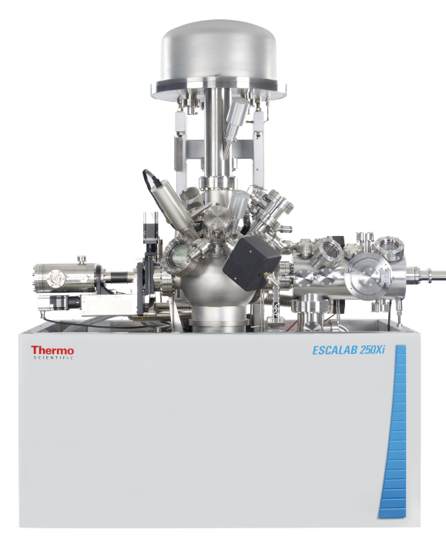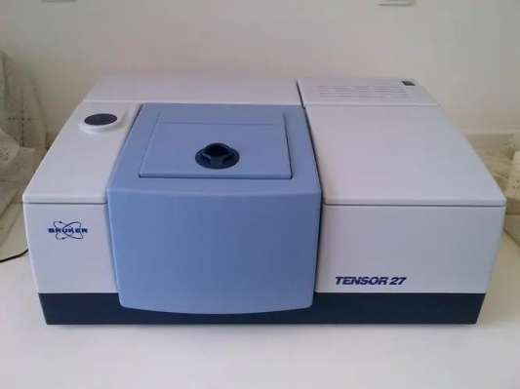

**傅里叶变换红外光谱仪（TENSOR 27）**

系德国Bruker公司产品，除了常用的投射光谱检测附件，还配备反射ATR附件，可做难于压片样品、薄膜、液体。分辨率：1~0.4cm-1；信噪比：优于50,000:1(峰-峰值，1分钟测试)；谱 区：8,000 ~ 350 cm-1，自动准直、无需调整。

可以对样品进行快速定性和定量分析，主要检测不同的化学键或官能团。

**X射线光电子能谱仪（ESCALAB 250Xi）**

系美国Thermo公司产品，以X射线光电子能谱为主要功能，带有双阳极，离子刻蚀深度剖析，XPS成像，反射电子能量损失谱REELS，离子能量损失谱ISS，紫外光电子能谱UPS

可以用于研究各种固体材料样品表面（1-10nm厚度）的元素种类、化学价态以及相对含量。真空系统性能：5×10-10mbar单色器最佳空间分辨率：≤20microns单色器最佳能量分辨率：≤0.45eV单色器（大面积）能量分辨率：400000cps（FWHM≤0.50Ev）单色X射线束可聚焦成900µm 至 200 µm的束斑。检测能量范围0～5000eV

10.周宏勇

工学硕士，实验师。自2005年来一直从事核磁共振波谱仪的管理和测试分析工作。

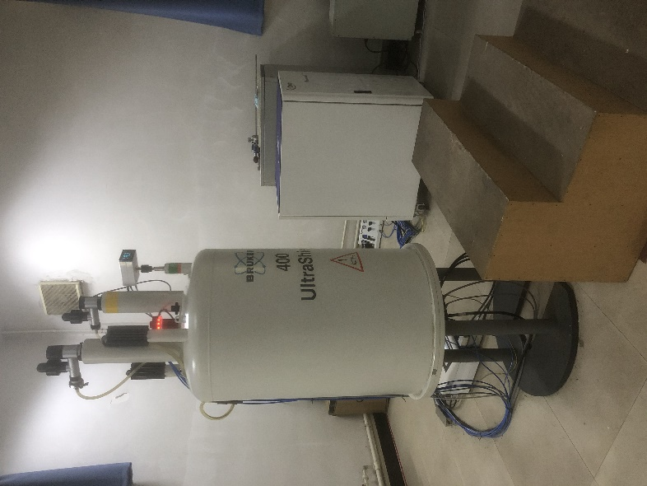

**核磁共振波谱仪（AVANCE 400）**

系瑞士Bruker公司产品，超屏蔽超导磁体，磁场强度为9.4特斯拉，两组数字化射频通道，BLAXH 500/300-高性能线性功放系统，B-SVT 高精度变温控制单元；温度设置幅度：+/-0.1ºC，4mm CP/MAS 宽带固体探头；标准腔温度范围: -50˚C ~ +80˚C；1H灵敏度≥550:1(0.1%EB)；13C灵敏度≥220:1 (AST M)；31P灵敏度≥200:1 (TPP)；15灵敏度≥ 30:1 (90%formamide)。

可用于一维1H、13C、31P及其它多种核检测，并能进行二维同核及异核相关实验，主要应用于化合物的结构分析和结构鉴定。除此以外，还能用于定量分析、动力学研究、配合物研究、聚合物研究、反应机理的研究、反应程度的检测等方面研究。

11.王阳

高级实验师。从事仪器分析与实验技术工作，主要负责热分析系统、激光粒度仪的管理和测试工作。

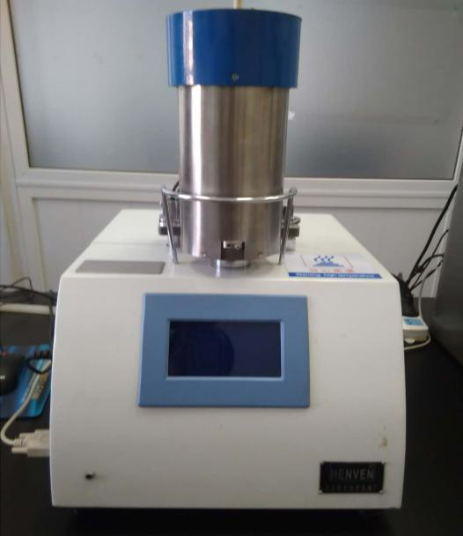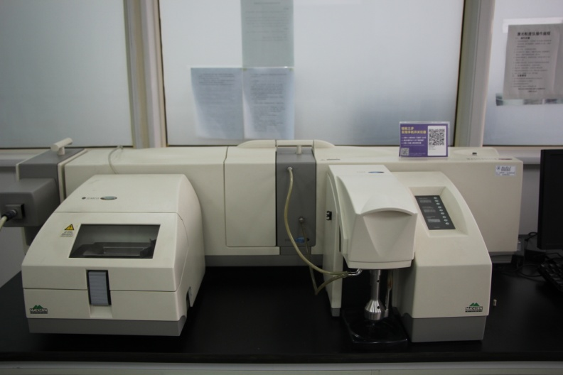

**热分析系统**

（HCT-3）

系北京恒久科学仪器厂产品，DSC测量范围±1mW～±200mW,DSC精度±0.1 µW;温度数据:温度范围50℃-1300℃;升温速率:0.1℃/min-30℃ /min;天平数据:测量范围1mg至200mg;解析度0.1µg,热重噪声＜0.1µg; DTA测量范围±10µv至±2000µv,DTA解析度0.01µv。氧化铝坩埚:φ5mm \*4mm（0.06ml）。

主要测量与热量有关的物理、化学变化参数。如物质的熔点、熔化热、结晶与结晶热、相变反应热、热稳定性（氧化诱导期）、玻璃化转变温度等。

**激光粒度仪**

（Mastersizer 2000）

系英国马尔文公司产品，检测系统包括前向、侧向、背向散射；光源：氦氖激光；光学准直系统：自动化快速准直系统，具有暗场光学表现和多光对准检测器。

可测量粒度范围：0.02-2000μm；1000次/秒扫描速度；执行标准操作规程(SOP)。

12.李申予

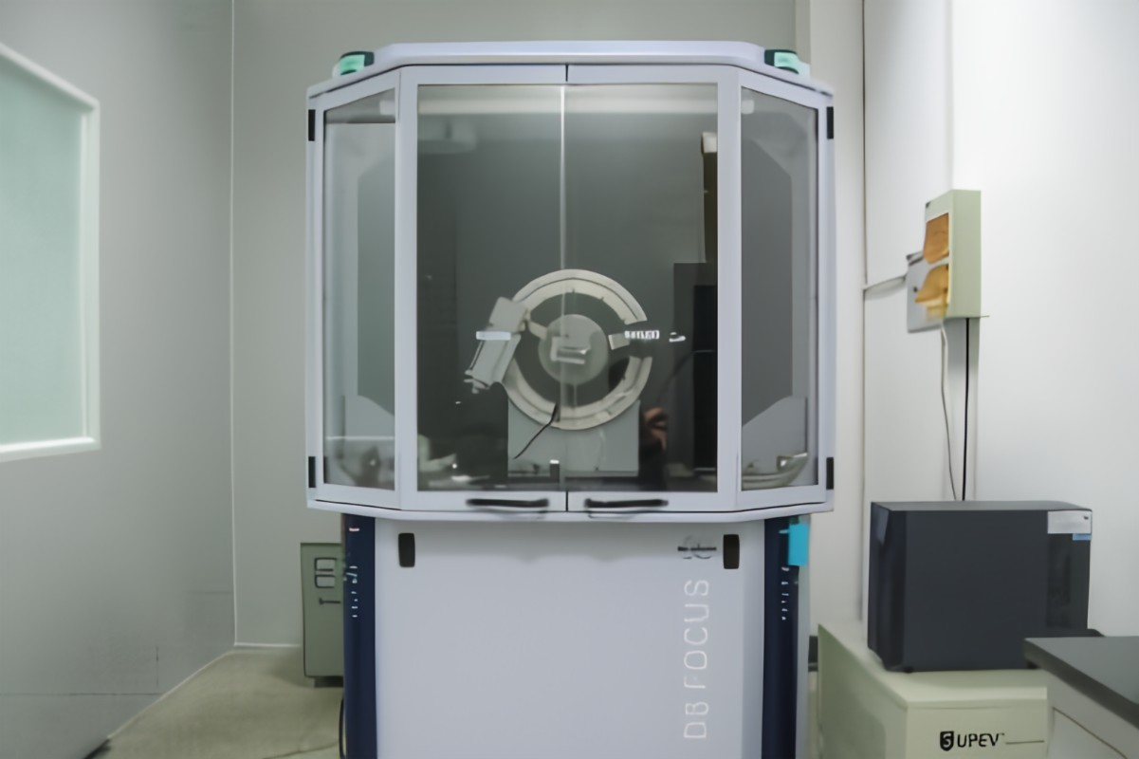工学博士，高级实验师。主要负责X射线衍射仪（XRD）、气相色谱、液相色谱、紫外-可见光分光光度计的管理和测试分析工作。

**X射线衍射仪**

**（D8 Focus）**

系德国Bruker公司产品，X光管类型：陶瓷X光管，Cu靶；最大管电压：40kV；最大管电流：40mA；测角仪：步进马达驱动加光学编码器，扫描方式θ/2θ测角仪；扫描范围2θ=2º-150º；探测器：lynxeye 阵列探测器；固体探测器。样品池配备通用粉末样品池；微量样品台，用于低于0.1g的微量样品测试；毛细管样品池，用于粉末或液态样品，可在-20-90℃变温使用。

用于物相定性及半定量分析，物相检索，晶粒大小及晶格畸变测定。

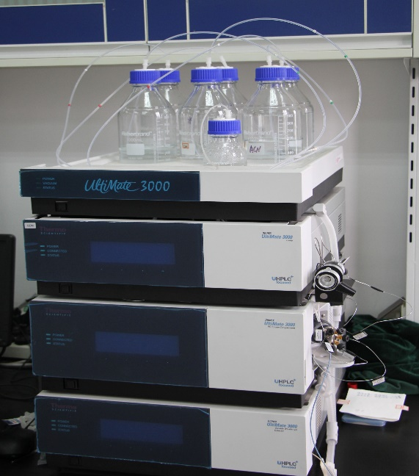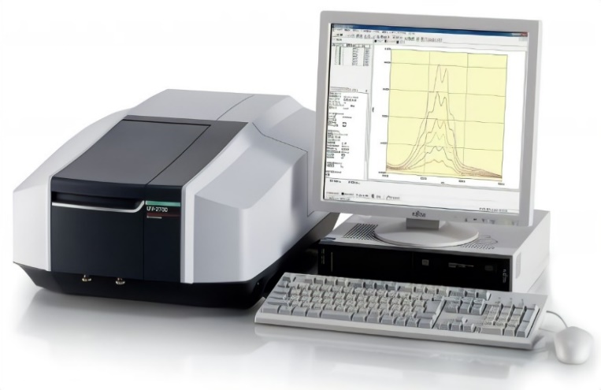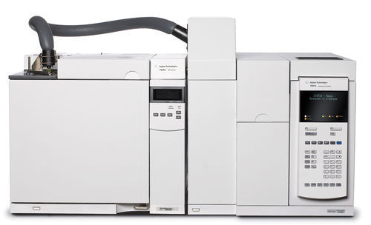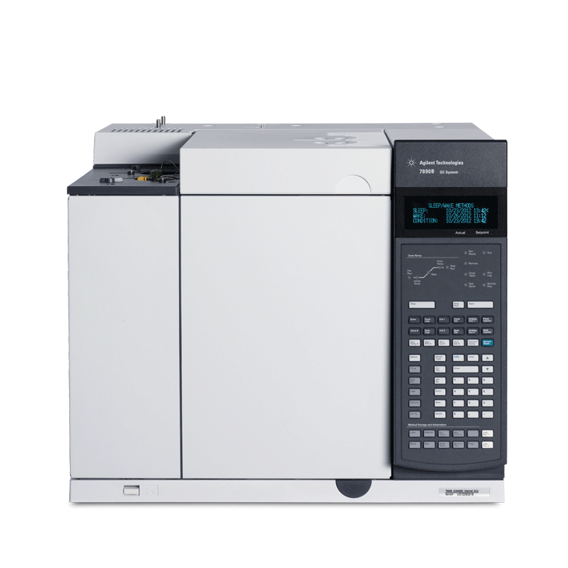

**气相色谱仪（**7890B**）**

系美国Agilent公司产品，配置HP-5色谱柱，柱温箱操作范围4-400℃，升温速度0.1-110℃/min；进样器配置16位自动进样器，10位顶空进样器（7697A）；检测器配置氢火焰离子化检测器（FID），微电子捕获检测器（Micro-ECD）；重复性<1.5% RSD。

可检测液体、固体样品和气体样品。主要用于微量有机物的分析，还可用于用于卤代有机化合物和芳香族污染物的痕量检测。

**高效液相色谱**

**（Ultimate 3000）**

系美国Thermo公司产品，配置[C18 色谱柱](https://www.thermofisher.cn/order/catalog/product/059142)及预柱，高达10 mL/min 流速及62 MPa (9000 psi/620 bar) 反压，灵活适用于各种柱规格和柱粒径。检测器：紫外/可见光，190-900nm，流动相：三元梯度。

适宜于分离、分析高沸点、热稳定性差、有生理活性及相对分子量比较大的物质，因而广泛应用于核酸、肽类、内酯、稠环芳烃、[高聚物](https://baike.baidu.com/item/%E9%AB%98%E8%81%9A%E7%89%A9?fromModule=lemma_inlink" \t "_blank)、药物、人体代谢产物、表面活性剂，抗氧化剂、杀虫剂、除锈剂的分析等物质的分析。

**紫外-可见分光光度计**

**（UV2700）**

系日本岛津公司产品，配置Lo-Ray-Ligh衍射光栅，检测范围185-900nm，光栅刻线13001/m，波长准确性±0.1nm（656.1nm）或0.3nm（全波段）。

测定在紫外和可见光具有特征性吸收峰的物质，支持有机化合物溶液。配置超微量毛细管样品池，可进行超微量分析（3ul）。

13.魏华春

理学硕士，助理研究员。主要负责激光显微拉曼光谱仪、电感耦合等离子体发射光谱仪（ICP）的管理和测试工作



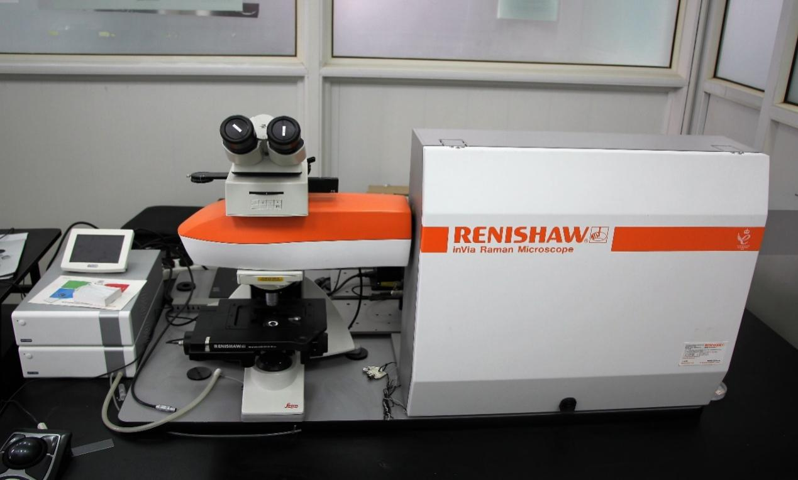

**激光显微拉曼光谱仪（**inVia Reflex**）**

系英国Renishaw公司产品，配置徕卡DM2700M显微镜、冷热台、温度控制器、低温杜瓦瓶和偏振片；激发波长532nm、785nm，光栅1800线/nm和1200线/nm，光谱重现性<=0.01cm; 探测器像素576x384；信噪比高于22:1；空间分辨率横向好于0.5um，纵向好于2um；光谱分辨率全谱段<=1cm。

用于分子结构及团簇分析，可实现-196-600℃温度调节下的拉曼测试，可检测偏振拉曼光谱。

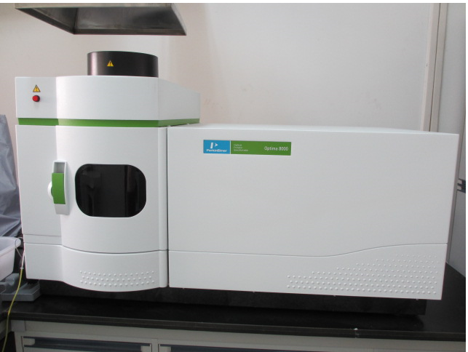

**电感耦合等离子体光谱仪（**Optima 8300**）**

系美国PE公司产品，配置平板等离子体技术， RF发生器采用免维护的等离子体感应板，替代传统的螺旋负载线圈；PlasmaCam 观测相机，提供连续等离子观测；安装双检测器，可分别用于 UV和Vis；等离子双向观测使用同一种方法测量高浓度和低浓度的元素，轴向观测提供最低的检出限，而径向观测的观测高度可变，可扩充工作范围和消除电离效应。微波消解功能可用于样品消解等。

主要用于水体中化学元素特别是金属元素的定量分析，也能分析B、P、As等非金属元素。

14.刘树明

工学硕士，工程师。主要负责扫描电子显微电镜的管理和测试工作。

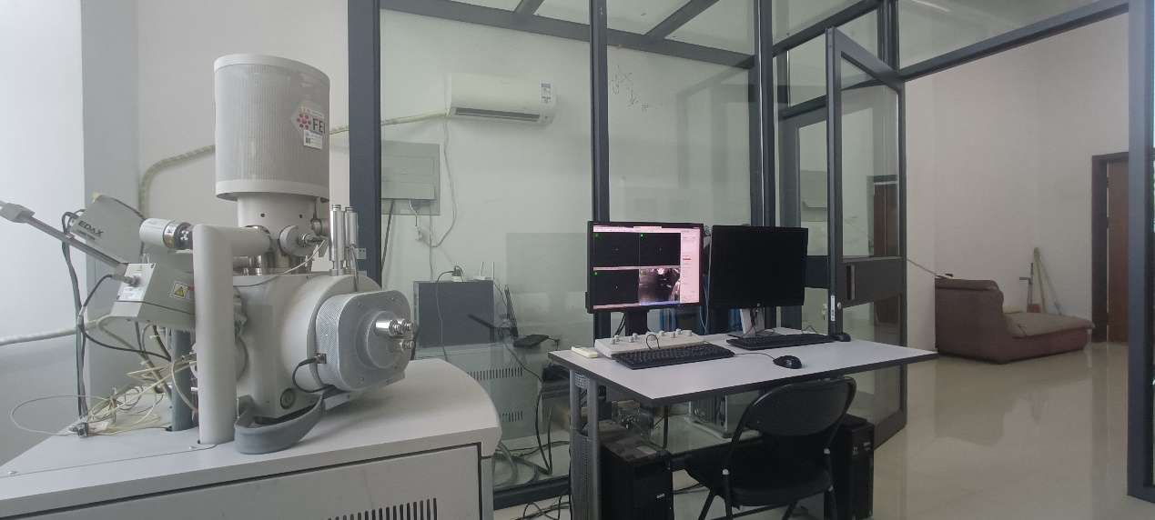

**场发射扫描电镜（**Quanta 450 FEG**）**

系FEI香港公司产品，分辨率：高真空模式1.2nm  30kV、3.0nm 1kV；低真空模式1.2nm  30kV、 3.0nm 3kV；环境真空模式1.4nm 30kV；背散射电子像2.4nm at 30kV。放大倍数：14倍－100万倍，样品室压力最高2600Pa。 加速电压200V～30kV，可连续调节。样品台移动范围：X=Y=100mm，Z≥60mm。EDAX能谱能量分辨率优于129eV，成分范围Be4-U92。

主要用固体物质高分辨的形貌、形态图像，形貌分析；化学成分像分布，微区化学成分分析。

15.刘刚

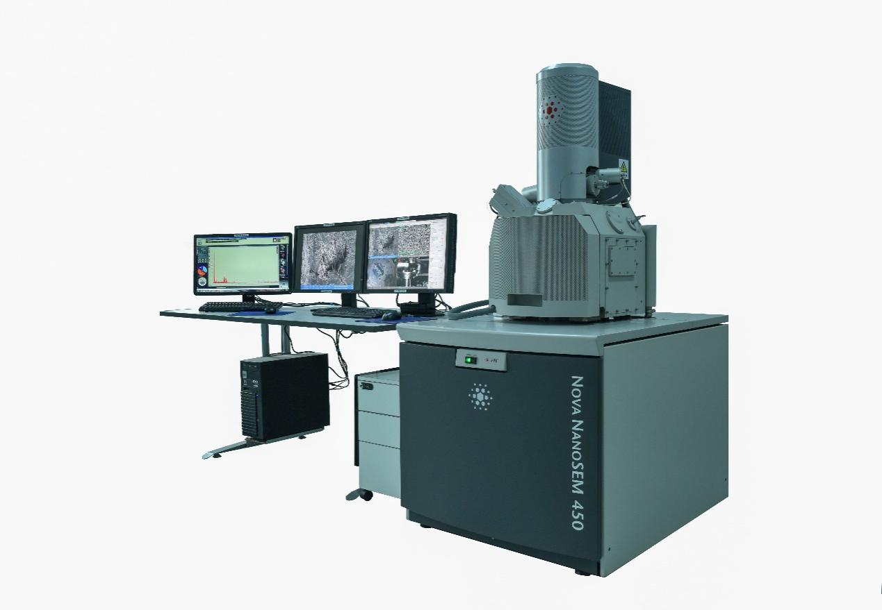工学学士，工程师。主要负责场发射扫描电子显微电镜的管理和测试分析工作。

**EDS能谱仪**

系美国伊达克斯公司产品，配置Octane硅漂移探测器SSD，能够采集高质量EDS数据，与NavoNano450场发射扫描电镜联用。除用于样品微区成分的定性、定量分析外，还可进行电镜图像的收集和处理，以及完成快速数字X射线面分布图、定量成分图、线扫描分析等。

**场发射扫描电镜**

**（**NavoNano450**）**

系美国FEI公司产品，分辨率：二次电子像高真空模式：1.4nm;低真空模式：1.5nm；背散射像：3.5nm; STEM扫描透射像：0.8nm；放大倍率：20~1000000倍；发射电压：200V~30KV；高稳定度Schottky肖特基场发射电子枪

用于有机材料、复合材料和纳米材料的超高分辨微观形貌观察和微区分析。

16.王志苗

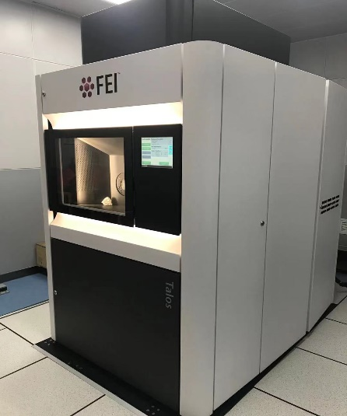工学硕士，实验师。主要负责场发射高分辨透射电子显微镜的管理和测试分析工作。

**场发射高分辨透射电镜**

**（**Talos F200S G2**）**

系FEI香港公司产品，配置无油真空系统、肖特基场发射电子枪、Super-X双探头能谱仪系统、多信号STEM成像（包括BF、DF2、DF4、HAADF探头同时成像），单倾和双倾样品杆等。分辨率：信息分辨率≤0.12nm，点分辨率≤0.25nm，线分辨率≤0.12nm；STEM 分辨率≤0.16nm；束斑飘移＜1nm/min，样品台最大倾斜角度：±90°；放大倍率：20~1000000倍。

可以对粉末和固体样品显微形貌观察、固体物质微结构研究，晶体结构及晶体缺陷分析、物质微区元素成分测定，满足日常分析和研究级的各种应用。

17.郭小甫

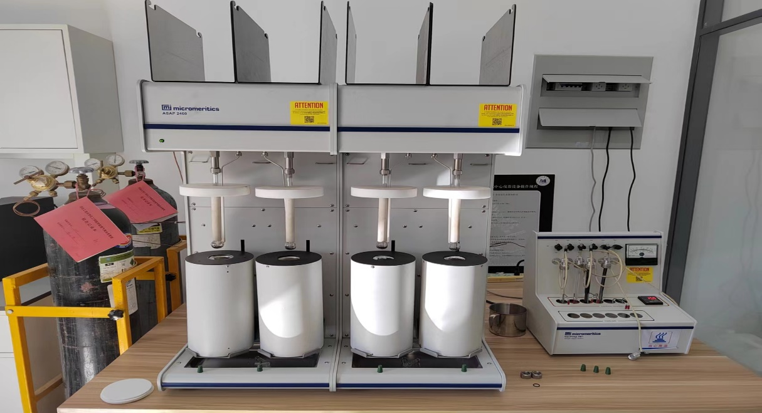工学博士，实验师，硕士生导师。负责全自动比表面及孔隙度分析仪的管理和测试分析工作。长期从事海水提钾以及生活垃圾焚烧飞灰中化学资源利用的研究。

**比表面及孔隙度分析仪（ASAP2460）**

系麦克默瑞提克(上海）仪器有限公司产品，配置有ASAP2460四站式全自动分析模块、SmartPrep™061六站式脱气站以及T-Station75真空泵等。测试范围0.35-500nm，压力范围0-1000mmHg。

本仪器适用于微孔、介孔及大孔材料测试，包括沸石、碳材料、分子筛、二氧化硅、氧化铝、土壤、黏土、有机金属化合物骨架结构等各种材料。报告包含单点、多点BET比表面分析；完整等温吸脱附分析；Langmuir比表面积；BJH介孔分析；总孔体积分析；deBoer’s t-plot；MP方法；微孔体积；微孔面积；微孔尺寸及分布；Alpha图等。